日和山 散策
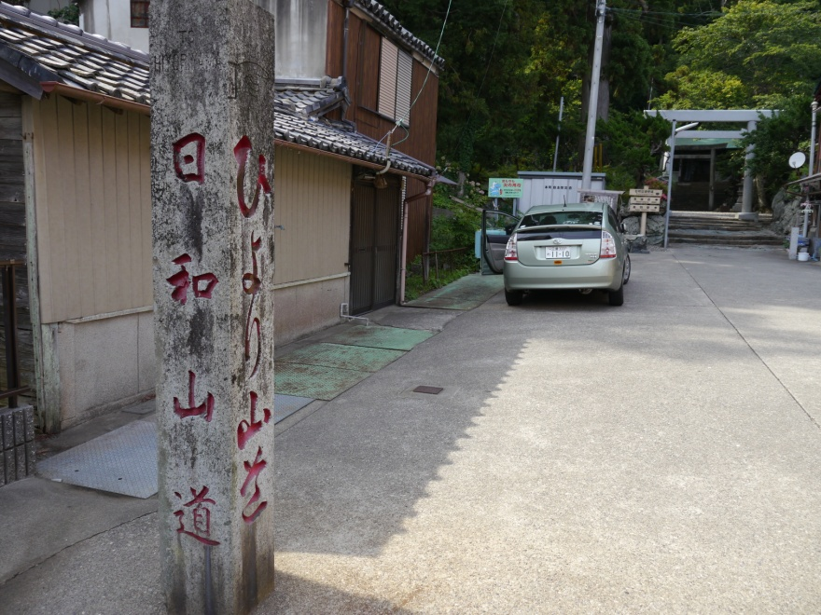 賀多神社入り口 鳥居手前右石段を登る
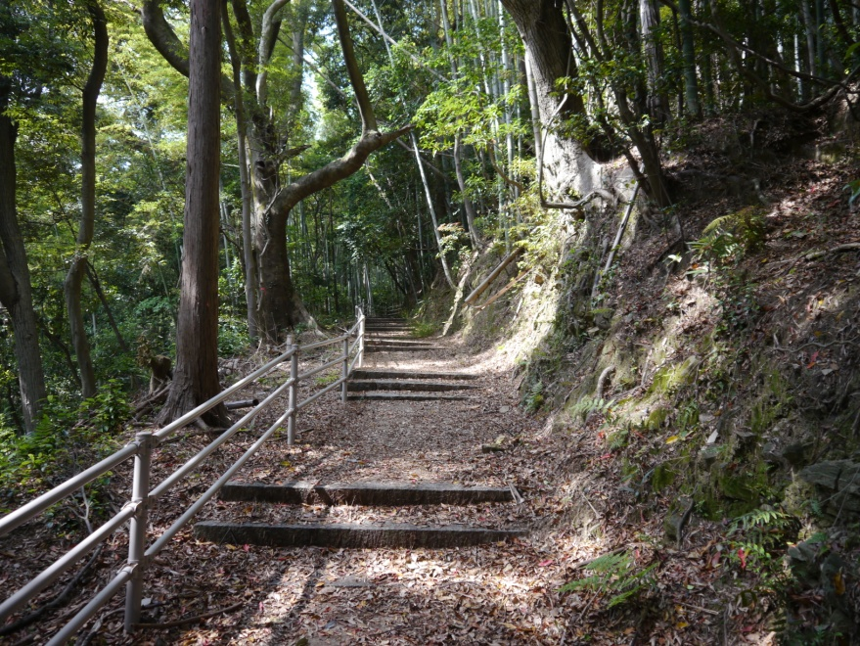 竹林の中、階段は続く
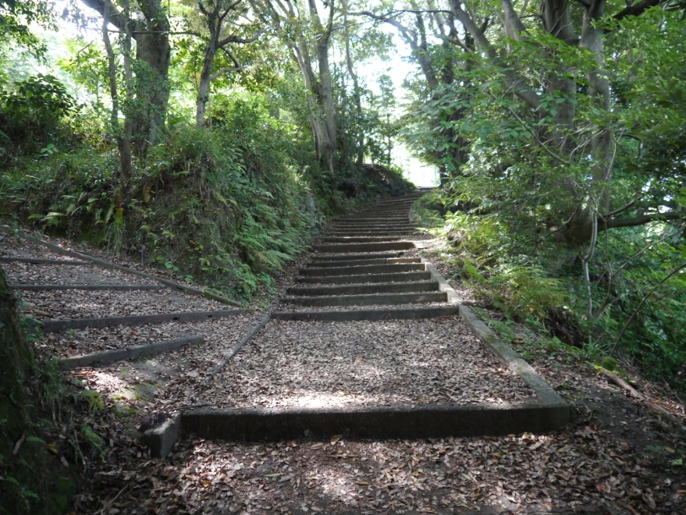 もう少し
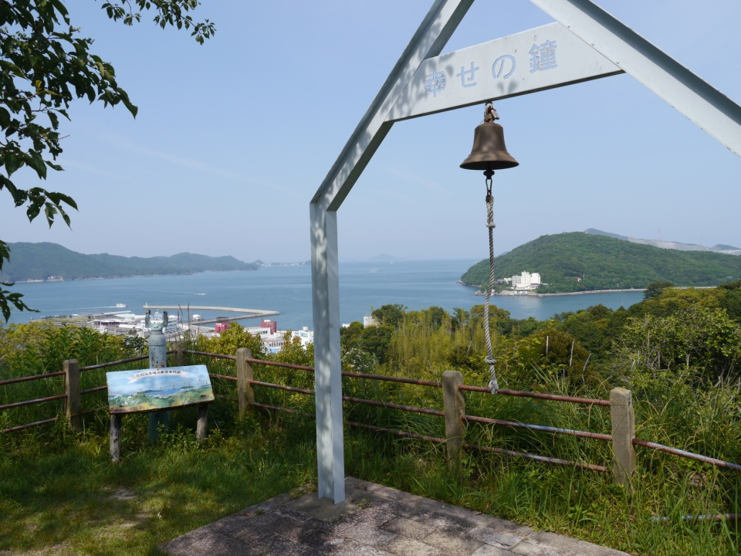 見晴らし台 幸せの鐘 良い眺め。

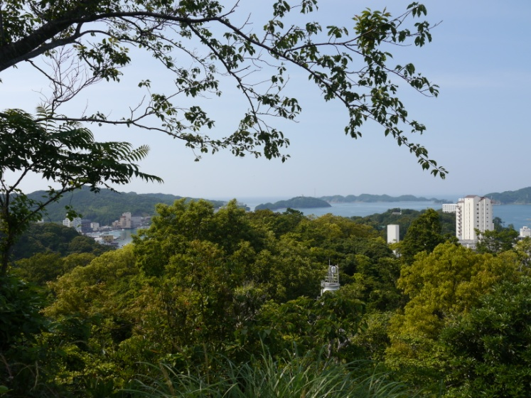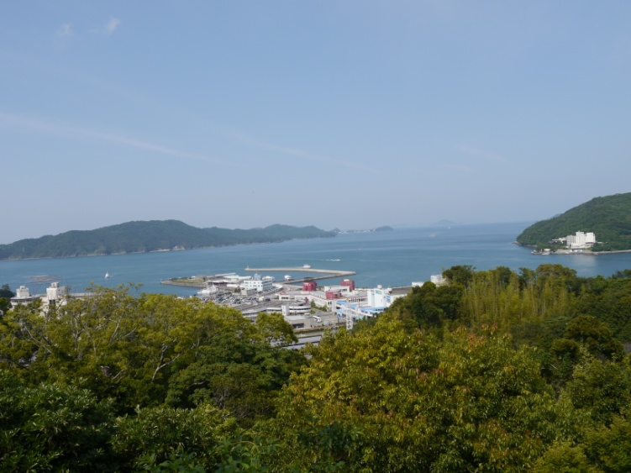
見晴らし台からの鳥羽湾の眺め。 こんなだったかなーー。？？？
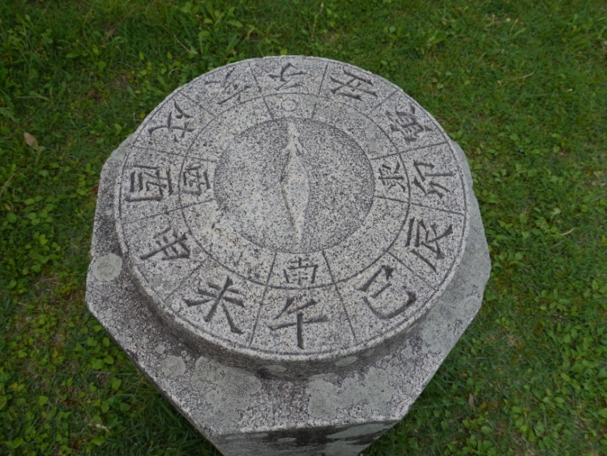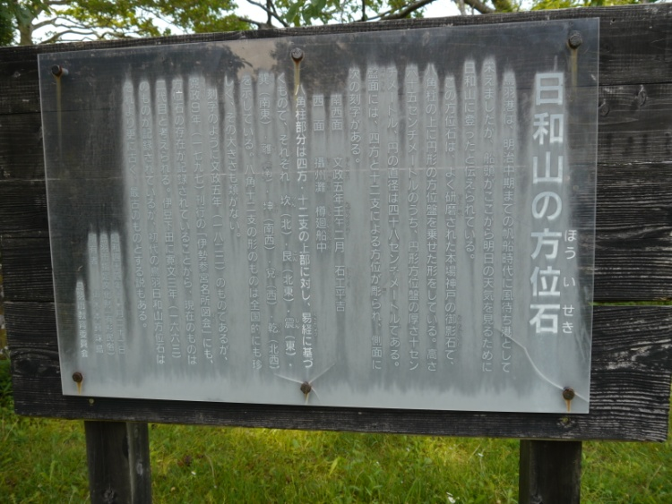
日和山の方位石とある。

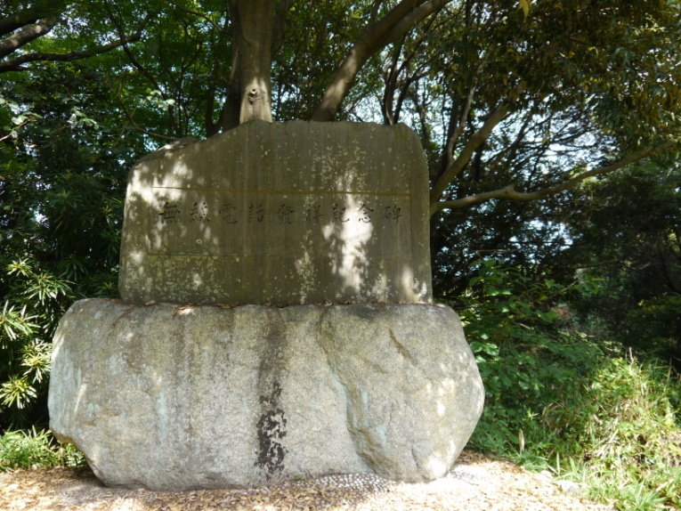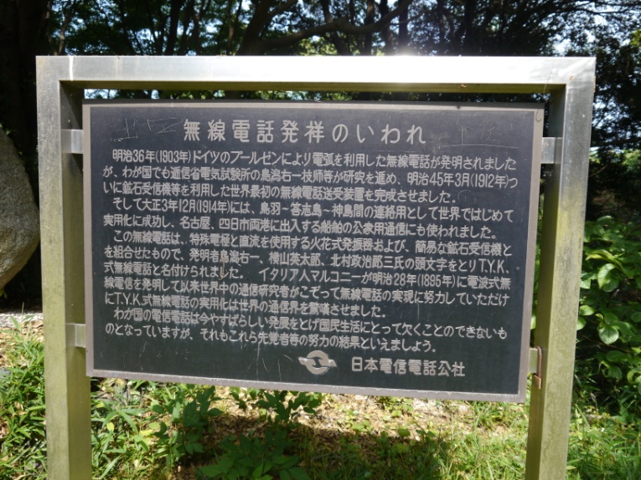
見晴らし台に「無線電話発祥記念碑」があった。
大正3年に鳥羽―答志島―神島間の連絡用として世界で初めて実用化に成功、
名古屋、四日市両港に出入りする船舶の公衆用通信にも使われたとある。
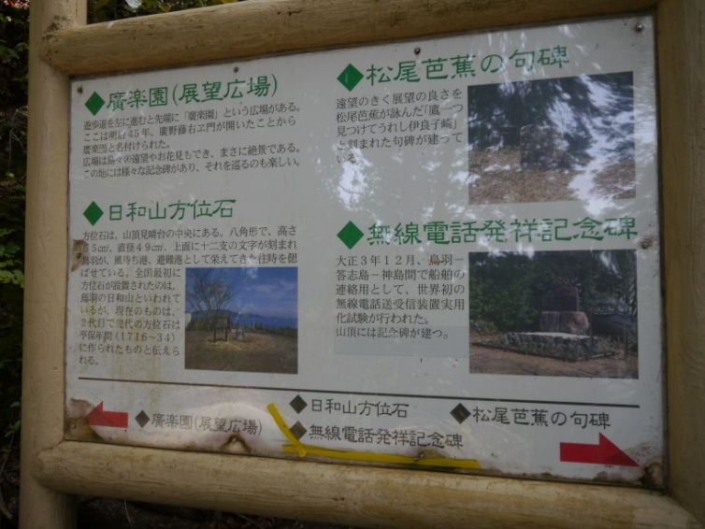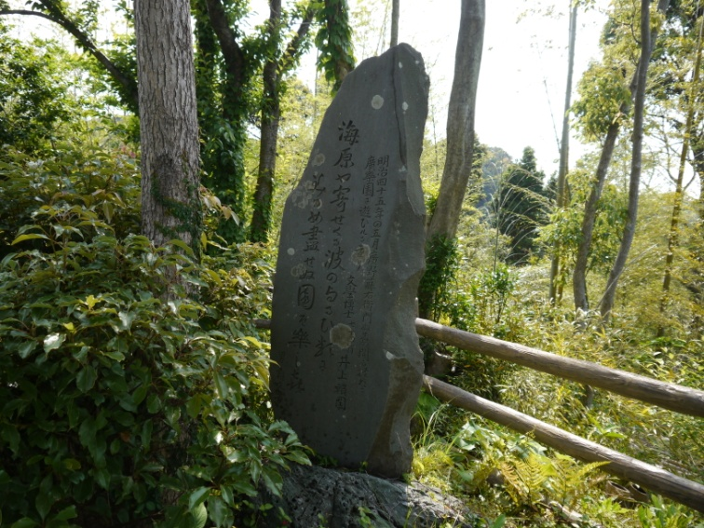
見晴らし台から道を戻って、展望広場に向かう。 展望広場はかっての廣楽園。
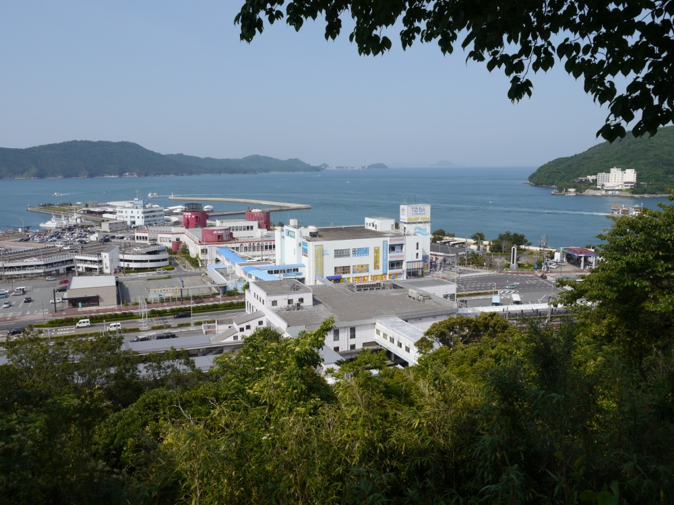
展望広場からの眺めは一段と町に海に近い。 でも、、日和山エレベーターはどこにあった？？

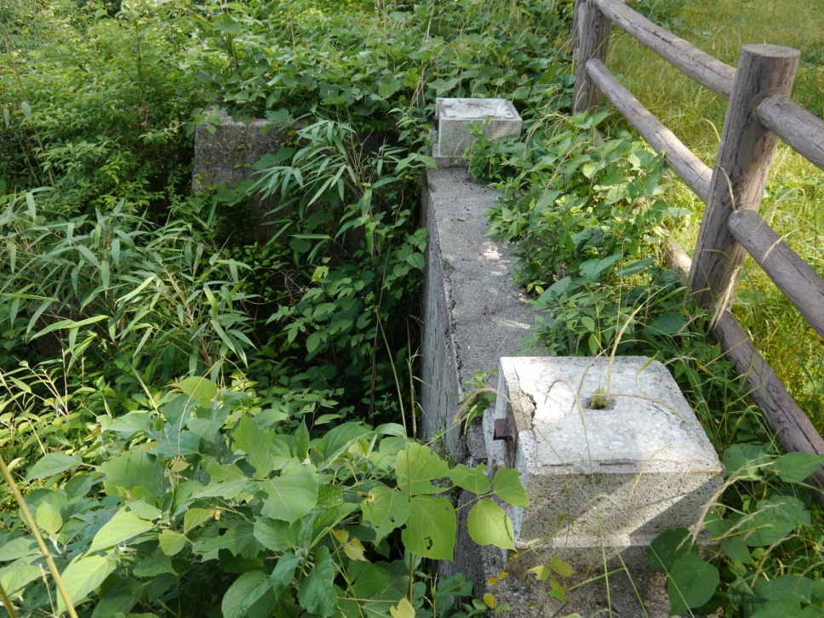 展望広場にこのようなものが。
日和山エレベーターは下のような感じで水平方向に渡り橋があった。ここはそのエンドらしい。

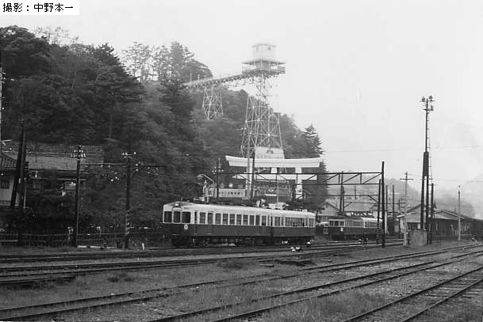
JR鳥羽駅前にあった日和山エレベーターは、昭和8年に日和山エレベーター株式会社として設立され、片道5銭で営業されていました。
昭和49年、国鉄鳥羽駅の火災により類焼し、その後、解体されています。
鳥羽駅は昭和４５年に近鉄鳥羽線が開業するまでは、国鉄駅横にすぐ白浜の海が広がっていた。近鉄駅構内や国道、「一番街」の建物はすべて埋立地に建てられたものである。写真は志摩電側から見た鳥羽駅の全景である。後ろにあるのは日和山エレベーターで、ここから眺める鳥羽湾は絶景だった。昭和４９年の鳥羽駅火災により、名物だった船板に真珠貝と海女を配した駅名標も日和山エレベーターも焼けてしまった。

